Merhaba hocam, test verilerinin sonuçları aşağıdaki şekilde çıkmıştır. Model doğru sonuçlar vermiştir.

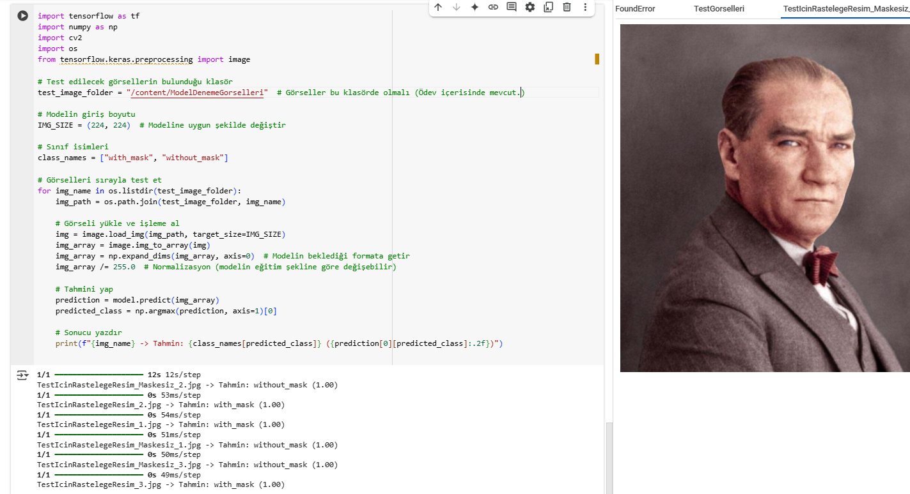  
**1/1** ━━━━━━━━━━━━━━━━━━━━ **12s** 12s/step

TestIcinRastelegeResim_Maskesiz_2.jpg -> Tahmin: without_mask (1.00)

**1/1** ━━━━━━━━━━━━━━━━━━━━ **0s** 53ms/step

TestIcinRastelegeResim_2.jpg -> Tahmin: with_mask (1.00)

**1/1** ━━━━━━━━━━━━━━━━━━━━ **0s** 54ms/step

TestIcinRastelegeResim_1.jpg -> Tahmin: with_mask (1.00)

**1/1** ━━━━━━━━━━━━━━━━━━━━ **0s** 51ms/step

TestIcinRastelegeResim_Maskesiz_1.jpg -> Tahmin: without_mask (1.00)

**1/1** ━━━━━━━━━━━━━━━━━━━━ **0s** 50ms/step

TestIcinRastelegeResim_Maskesiz_3.jpg -> Tahmin: without_mask (1.00)

**1/1** ━━━━━━━━━━━━━━━━━━━━ **0s** 49ms/step

TestIcinRastelegeResim_3.jpg -> Tahmin: with_mask (1.00)